

**Об утверждении регламента государственной услуги "Регистрация согласия или отзыва согласия на прижизненное добровольное пожертвование тканей (части ткани) и (или) органов (части органов) после смерти в целях трансплантации"**

***Утративший силу***

Постановление акимата Западно-Казахстанской области от 13 мая 2016 года № 154. Зарегистрировано Департаментом юстиции Западно-Казахстанской области 10 июня 2016 года № 4454. Утратило силу постановлением акимата Западно-Казахстанской области от 20 апреля 2020 года № 75

      Сноска. Утратило силу постановлением акимата Западно-Казахстанской области от 20.04.2020 № 75 (вводится в действие со дня первого официального опубликования).  
      Руководствуясь Законами Республики Казахстан от 23 января 2001 года "О местном государственном управлении и самоуправлении в Республике Казахстан", от 15 апреля 2013 года "О государственных услугах", акимат Западно-Казахстанской области **ПОСТАНОВЛЯЕТ:**  
      1. Утвердить прилагаемый регламент государственной услуги "Регистрация согласия или отзыва согласия на прижизненное добровольное пожертвование тканей (части ткани) и (или) органов (части органов) после смерти в целях трансплантации".  
      2. Государственному учреждению "Управление здравоохранения Западно-Казахстанской области" (К.М.Ирменов) обеспечить государственную регистрацию данного постановления в органах юстиции, его официальное опубликование в информационно-правовой системе "Әділет" и в средствах массовой информации.  
      3. Контроль за исполнением настоящего постановления возложить на заместителя акима Западно-Казахстанской области Токжанова М.Л.  
      4. Настоящее постановление вводится в действие по истечении десяти календарных дней после дня первого официального опубликования.

|  |  |
| --- | --- |
| *Аким области* | *А. Кульгинов* |

|  |  |
| --- | --- |
|  | Утвержден постановлением акимата Западно-Казахстанской области от 13 мая 2016 года №154 |

**Регламент государственной услуги**  
**"Регистрация согласия или отзыва согласия на прижизненное**  
**добровольное пожертвование тканей (части ткани) и (или) органов (части органов)**  
**после смерти в целях трансплантации"**

**1. Общие положения**

      1. Государственная услуга "Регистрация согласия или отзыва согласия на прижизненное добровольное пожертвование тканей (части ткани) и (или) органов (части органов) после смерти в целях трансплантации" (далее - государственная услуга).  
      Государственная услуга оказывается медицинскими организациями, оказывающими первичную медико-санитарную помощь (далее - ПМСП) (далее - услугодатель) в соответствии со стандартом государственной услуги "Регистрация согласия или отзыва согласия на прижизненное добровольное пожертвование тканей (части ткани) и (или) органов (части органов) после смерти в целях трансплантации", утвержденного приказом Министра здравоохранения и социального развития Республики Казахстан от 27 апреля 2015 года №272 "Об утверждении стандартов государственных услуг в области здравоохранения" (зарегистрирован в Министерстве юстиции Республики Казахстан 11 июня 2015 года №11304) (далее - Стандарт).  
      Прием заявлений и выдача результатов оказания государственной услуги осуществляется через услугодателя.  
      2. Форма оказания государственной услуги: бумажная.  
      3. Государственная услуга оказывается физическим лицам (далее - услугополучатель) бесплатно.  
      4. Результат оказания государственной услуги:  
      1) справка о регистрации согласия на прижизненное добровольное пожертвование тканей (части ткани) и (или) органов (части органов) по форме согласно приложению 1 Стандарта (далее - справка о согласии) либо справка об отказе в регистрации согласия на прижизненное добровольное пожертвование тканей (части ткани) и (или) органов (части органов) по форме согласно приложению 2 Стандарта (далее - справка об отказе);   
      2) справка о регистрации отзыва согласия на прижизненное добровольное пожертвование тканей (части ткани) и (или) органов (части органов) по форме согласно приложению 3 Стандарта (далее - справка об отзыве).   
      5. График работы услугодателя - с понедельника по пятницу с 08.00 до 20.00 часов без перерыва, в субботу с 9.00 до 14.00 часов, кроме выходных и праздничных дней, согласно трудовому законодательству Республики Казахстан.  
      Государственная услуга оказывается в порядке очереди, без предварительной записи и ускоренного обслуживания.

**2. Описание порядка действий структурных подразделений (сотрудников)**  
**услугодателя в процессе оказания государственной услуги**

      6. Основанием для начала процедуры (действия) по оказанию государственной услуги является непосредственное обращение услугополучателя к услугодателю.  
      7. Содержание каждой процедуры (действия), входящей в состав процесса оказания государственной услуги, длительность его выполнения:  
      1) услугополучатель предоставляет документ, удостоверяющий личность (далее - документ) медицинскому регистратору (далее - регистратор) в случае отсутствия документа, услугополучателю предоставляется мотивированный отказ;  
      2) регистратор проверяет наличие прикрепления к услугодателю, согласно регистра прикрепленного населения (далее - РПН), не более 10 минут, при наличии прикрепления к услугодателю, услугополучатель заполняет заявление для регистрации отзыва согласия на прижизненное добровольное пожертвование тканей (части ткани) и (или) органов (части органов) после смерти в целях трансплантации по форме согласно приложению 4 Стандарта (далее - заявление об отзыве) или заявление для регистрации согласия на прижизненное добровольное пожертвование тканей (части ткани) и (или) органов (части органов) после смерти в целях трансплантации по форме согласно приложению 5 Стандарта (далее - заявление о согласии), в случае отсутствия прикрепления к услугодателю, услугополучателю предоставляется мотивированный отказ;  
      регистратор производит запись в журнале регистрации согласия и отказов в регистрации согласия на прижизненное добровольное пожертвование тканей (части ткани) и (или) органов (части органов) после смерти в целях трансплантации (далее – журнал), не более 15 минут, потом в устной форме предоставляет информацию о дате и времени получения справки о согласии или справки об отказе или справки об отзыве, не более 5 минут;  
      регистратор предоставляет участковому врачу в письменной форме информацию о услугополучателе для проверки сведений в базе данных и отправления запроса в медицинские организации на наличие или отсутствие противопоказаний, не более 1 (одного) рабочего дня;  
      3) участковый врач проверяет сведения услугополучателя в базе данных и отправляет запрос в медицинские организации на наличие или отсутствие противопоказаний, затем предоставляет информацию в письменной форме регистратору о наличие или отсутствие противопоказаний, не более 1 (одного) рабочего дня;   
      4) регистратор по прибытию услугополучателя в установленный срок выдает справку о согласии или справку об отказе или справку об отзыве заверенная печатью и подписью услугодателя, не более 1 (одного) рабочего дня.   
      8. Результаты процедуры (действия) по оказанию государственной услуги, которые служат основанием для начала выполнения следующей процедуры (действия):  
      1) заявления услугополучателя;  
      2) документ с положительным результатом либо мотивированный ответ об отказе;  
      3) выдача результата государственной услуги.

**3. Описание порядка взаимодействия структурных подразделений (сотрудников)**  
**услугодателя в процессе оказания государственной услуги**

      9. Перечень структурных подразделений (сотрудников) услугодателя, которые участвуют в процессе оказания государственной услуги:  
      1) медицинский регистратор;   
      2) участковый врач.

**4. Описание порядка взаимодействия с Департаментом "Центр обслуживания**  
**населения" - филиалом некоммерческого акционерного общества "Государственная**  
**корпорация "Правительство для граждан" по Западно-Казахстанской области и (или)**  
**иными услугодателями, а также порядка использования информационных систем**  
**в процессе оказания государственной услуги**

      10. Государственная услуга через Департамент "Центр обслуживания населения" - филиал некоммерческого акционерного общества "Государственная корпорация "Правительство для граждан" по Западно-Казахстанской области и (или) иными услугодателями не оказывается.  
      Подробное описание последовательности процедур (действий), взаимодействий структурных подразделений (сотрудников) услугодателя в процессе оказания государственной услуги отражается в справочнике бизнес-процессов оказания государственной услуги, согласно приложению настоящего регламента государственной услуги "Регистрация согласия или отзыва согласия на прижизненное добровольное пожертвование тканей (части ткани) и (или) органов (части органов) после смерти в целях трансплантации". Справочник бизнес-процессов оказания государственной услуги размещается на веб-портале "электронного правительства", интернет-ресурсе услугодателя.  
      11. Обжалование решений, действий (бездействий) услугодателя и (или) его должностных лиц по вопросам оказания государственных услуг осуществляется в соответствии с разделом 3 Стандарта.

|  |  |
| --- | --- |
|  | Приложение к регламенту государственной услуги "Регистрация согласия или отзыва согласия на прижизненное добровольное пожертвование тканей (части ткани) и (или) органов (части органов) после смерти в целях трансплантации" |

**Справочник бизнес-процессов оказания государственной услуги**  
**"Регистрация согласия или отзыва согласия на прижизненное**  
**добровольное пожертвование тканей (части ткани) и (или) органов (части органов)**  
**после смерти в целях трансплантации"**

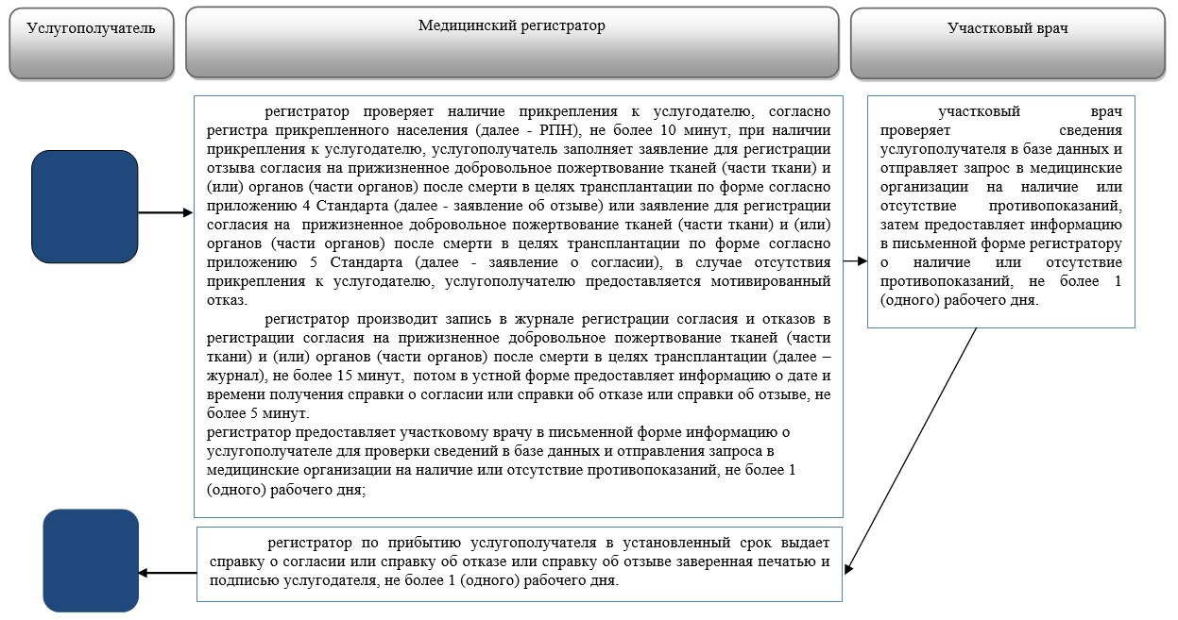

      Условные обозначения:

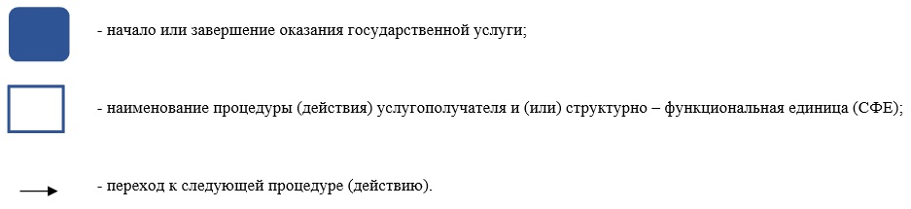

© 2012. РГП на ПХВ «Институт законодательства и правовой информации Республики Казахстан» Министерства юстиции Республики Казахстан